Свойства марок сердечников из
Мо-пермаллоя

Электромагнитные параметры феррокерментов на основе Мо-пермаллоя.
Марка материала | Начальная магнитная  проницаемость,  µ_{н} | Частота  применения | Тангенс угла магнитных потерь,  tgδ_{µ} x 10³, не более, при
Марка материала | Начальная магнитная  проницаемость,  µ_{н} | Частота  применения | при частоте  f (кГц) | при амплитудном  значении напряженности  магнитного поля, H_{а}
 |  |  |  | 24 А/м | 72 А/м
П250 | 250+20 | 30 | 10 | - | 20
П250 | 250+20 | 30 | 30 | 45 | 50
П160 | 160+16 | 100 | 30 | - | 37,5
П160 | 160+16 | 100 | 100 | 105 | 108
П140 | 140+14 | 100 | 30 | - | 20
П140 | 140+14 | 100 | 100 | 48,5 | 51,5
П100 | 100+10 | 300 | 30 | - | 10,3
П100 | 100+10 | 300 | 100 | 22,8 | 24,3
П100 | 100+10 | 300 | 300 | 63,0 | -
П60 | 60+6 | 300 | 30 | - | 5,9
П60 | 60+6 | 300 | 30 | 12,0 | 12,9
П60 | 60+6 | 300 | 300 | 32,0 | -

Марка материала | Коэффициент потерь |  |  | αµ_{н} x 10⁶, 1/⁰C, не более, при
Марка материала |  |  |  | -60 ...+85⁰C | -60 ...+155⁰C
Марка материала | δ_{f} x 10⁹ (1/Гц),  не более | δ_{h} x 10⁶ (м/А),  не более | δ_{П} x 10³,  не более | -60 ...+85⁰C | -60 ...+155⁰C
П250 | 1000 | 1,0 | 3,0 | +200 | +250
П160 | 1000 | 0,625 | 2,0 | +150 | +180
П140 | 450 | - | - | +120 | +150
П100 | 200 | 0,313 | - | +100 | -
П60 | 100 | 0,187 | 1,5 | +100 | -

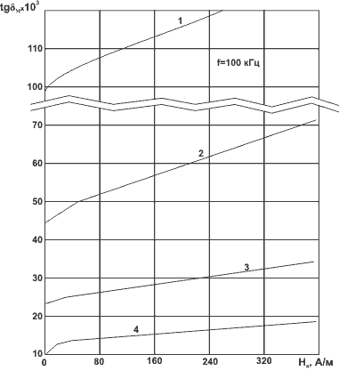

Зависимость тангенса угла магнитных потерь от напряженности постоянного магнитного поля

Зависимость тангенса угла магнитных потерь от частоты переменного тока
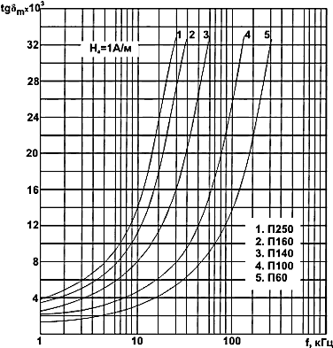
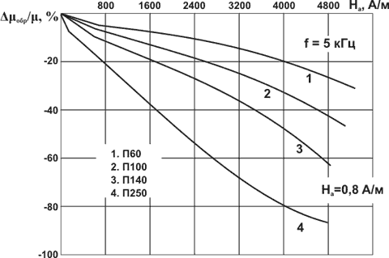
Процентное изменение обратимой магнитной проницаемости
от напряженности подмагничивающего и переменного магнитного полей

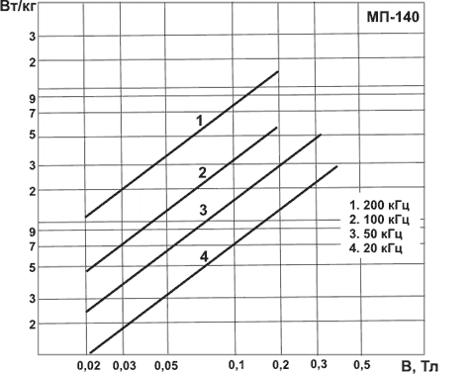
Удельные потери сердечника на различных частотах для марки П140

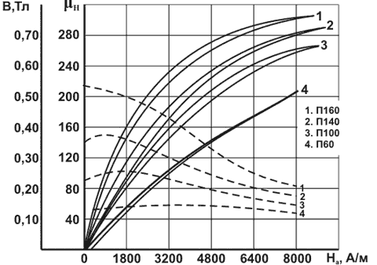
Гистерезисные циклы и зависимость начальной магнитной
проницаемости от напряженности постоянного магнитного поля

